Муниципальное общеобразовательное учреждение
«Тавровская средняя общеобразовательная школа имени А.Г. Ачкасова
Белгородского района Белгородской области»

Урок изобразительного искусства
во 2 классе
«Тёплые и холодные цвета.
Борьба тёплого и холодного».

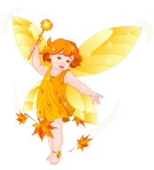
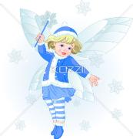

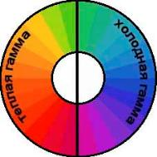

Подготовила и провела
учитель начальных классов-
Самойлова Н.В.

2015/2016
Тема: Тёплые и холодные цвета. Борьба тёплого и холодного.
Цель: создать условия для эмоционального восприятия цвета, как средства образной выразительности в изобразительном искусстве, расширить представления учащихся о выразительных средствах цвета.
Задачи:
-дать понятие о цвете как средстве выражения: «тёплые» и «холодные» цвета, «борьба» цветов;
-познакомить учащихся с цветовым кругом;
-закрепить умения учащихся пользоваться мазком, линией, пятном, светлотными и цветовыми контрастами как средствами художественной выразительности;
-научить учеников использовать «тёплые» и «холодные» цвета в рисунке;
-развивать у второклассников эстетическое отношение к действительности.
Оборудование урока:
гуашь без белой, черной красок, альбом.
Зрительный ряд: методические таблицы «Цветовой круг», «Теплые и холодные цвета»; репродукции: И. Шишкин «Перед грозой», «Лес зимой», И. Левитан «Золотая осень», И. Грабарь «Февральская лазурь», М. Врубель «Царевна Лебедь», Н. Рерих «Снегурочка», Н. Ромадин «Цветущий бугор», «Розовый вечер», «Зимняя луна».
Литературный ряд: загадки по теме.
Ход урока:
1.Оргмомент. Проверка готовности к уроку.
2.Работа по теме урока:
- В сказочной стране Рисовалии, где правит королева Кисточка, живут 2 художницы. Они любят рисовать и дарить радость людям.
1.Повторение расположения и названия цветов радуги.
-Особенно нравится этим волшебницам радуга – дуга.
-Давайте вспомним цвета радуги.
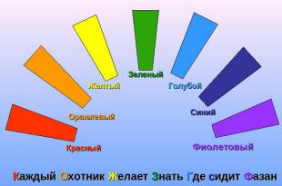

2. Ознакомление ребят с «холодными» и «тёплыми» цветами
Художница Льдинка любит рисовать этими цветами:
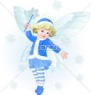
Незабудок цвет чудесный —
Светлый, радостный, небесный.
Угадаем мы с тобой
Этот цвет. Он — ... голубой.

Мы с тобой рисуем море:
Вот — кораблик на просторе,
Вот — звезда на дне лежит,
Вот — фонтан пускает кит…
Волны и китёнка спину
Мы раскрасим цветом…(синим)

Этот цвет одной фиалке
Дал духи - ему не жалко.
Он фиалочку покрасил,
Потому что он прекрасен. (фиолетовый)

-Голубой, синий, фиолетовый.
– Что они вам напоминают?
Эти цвета похожи на холодный ветер, небо, снеговые облака, иней. Это «холодные» цвета. Все цвета, которые ассоциируются холодом, стужей, льдом, зимой, глубиной,
относятся к холодной цветовой гамме. У них настроение фантастическое, загадочное.

А другой художнице – Огоньку нравятся эти цвета:
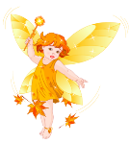
Подарил мне этот цвет
Маков огненных букет.
Просто так, без дня рожденья,
Чтоб улучшить настроенье. (красный)
Милый цвет, скорей скажи,
Чем ты в жизни дорожишь?
Круглой тыквою, морковкой,
Их ращу на грядке ловко. (оранжевый)
В поле вырос одуванчик,
Золотисто-жёлтый мальчик.
С этим цветом он дружил
И похож на солнце был. (жёлтый)
-Красный, жёлтый, оранжевый.
– А что напоминают вам эти цвета?
-А эти цвета греют как солнышко, как огонь. Это «тёплые» цвета. Все цвета, что ассоциируются с огнем, солнцем, жарой, теплом, летом относятся к теплой цветовой гамме. Они сочные, яркие, радостные.

-Ребята, а какого цвета не оказалось в радуге- дуге?
Шьёт себе наряды лето
Удивительного цвета.
Им окрашены кусты,
Огорода и сады. (Зелёный)

-А какой он - «тёплый», и «холодный»?
-Он может быть и «тёплым», и «холодным».
-Как?! Возьмите кисточку и капните жёлтую краску сверху на полоску зеленого цвета (вверху), а снизу добавьте каплю синего цвета. Получилось два новых цвета, оттенков зелёного.
-Определите, какой оттенок «тёплый», а какой «холодный».
Зеленый цвет занимает особые положения среди цветов. Он находится на границе двух групп, и поэтому все зависит от того, какого цвета в нем больше и рядом с каким цветом он стоит.

3.Знакомство с цветовым кругом.
-Ребята, посмотрите на цветовой круг. На нём наглядно видно, какие цвета считаются холодными, а какие теплыми.
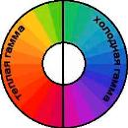

4.Игра «Определи какой цвет – «холодный» или «тёплый»?
Предлагаю определить, к какой группе относится лежащий на столе кружок.
(Дети выходят к доске и ставят свой кружок в кармашек, к тёплой или холодной группе)
5. Работа со зрительном рядом.
- Рассмотрите репродукции картин известных художников. Определите по таблице, какие цвета, использовал каждый из этих художников.
И. Шишкин «Перед грозой», «Лес зимой», И. Левитан «Золотая осень», И. Грабарь «Февральская лазурь», М. Врубель «Царевна Лебедь», Н. Рерих «Снегурочка», Н. Ромадин «Цветущий бугор», «Розовый вечер», «Зимняя луна».
Физкультминутка.
- У девочек-подружек есть ещё один секрет: расположенные рядом тёплые и холодные цвета помогают друг другу звучать ярче, как бы громче. Вот, оказывается, какие чудеса происходят, если встречаются тёплые и холодные цвета.
III. Практическая работа.
-Сегодня мы поупражняемся различать «тёплые» и «холодные» цвета, поучимся смешивать цвета и оттенки. И ещё будем учиться, более точно и аккуратно работать красками.
На уроке мы будем рисовать чудо – коврики для двух волшебниц. Фоном ковриков будет цветовая мозаика. Кто – то выполнит её оттенками красок в холодной гамме, а кто -то- в теплой гамме. Попробуйте смешивать цвета так, чтобы все фигуры были разного оттенка и тона.
Демонстрация с чего начинать рисовать. (Педагогический рисунок.)
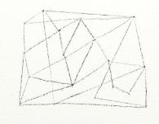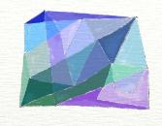

V. Подведение итогов. Рефлексия. Выставка работ.
– Давайте подведем итоги. Что у нас получилось?
–Какие впечатления остались от урока?
-Что порадовало, что огорчило?
На доске отражаем настроение. Радость – размещаем тёплые цвета, грусть – холодные.
VI. Домашнее задание.
Подумайте, где ещё в природе встречается борьба тёплых и холодных цветов.

Используемая литература:
1.Интернет – ресурсы

2.Уроки изобразительного искусства. Поурочные разработки. 1-4 классы.
Авторы: Неменский Б. М., Неменская Л. А., Коротеева Е. И. и др. Издательство: Просвещение

